Муниципальное бюджетное общеобразовательное учреждение гимназия г. Сафоново Смоленской области

Конспект урока в 10 классе по теме:
«In Harmony with Nature»
«В гармонии с природой».

Разработала и провела:
учитель английского языка
Кошелева Галина Викторовна

2018-2019 учебный год

Цель урока: сформировать целостное представление о проблемах экологии, возможных путях их решения путём создания стенгазеты экологической направленности.

Задачи урока:
Образовательная:
- активизировать и совершенствовать актуальный словарный запас обучающихся, формировать у школьников операционные умения решения проблемных задач;
Воспитательная:
- воспитывать ответственное и бережное отношение к природе, воспитывать экологическую культуру и развивать экологическое мышление;
Развивающая:
- развивать навыки сотрудничества и коммуникации, организации эффективной работы в группах по решению проблемных ситуаций.
Формы работы обучающихся: индивидуальная, парная, групповая.

Оснащение урока: мультимедийная презентация, раздаточный материал, видеосюжеты, УМК 10 класс авторы Афанасьева О.В., Михеева И.В. Баранова К.М.

Ход урока
I. Организационный момент
- Good morning, boys and girls! Sit down, please. How are you?
- How do you feel? (Students’ answers: I’m fine. I feel good. I feel happy. I feel comfortable., etc.)
II. Речевая разминка. Введение учащихся в ситуацию общения.
The student of duty spends the situation of communication. She asks the vocabulary of the unit and asks the questions to review the material.
- Ann, do you know any animals that extinct?
- Tanya, do you know any animals that endangered ?
- Nikita, would you agree that we are losing animals and plants species faster than ever?
- Kate, Do you think people will be able to solve this problem?
III. Постановка проблемы урока
Now I would like to show you some video fragment.
(видео фрагмент)
What is the title of our lesson? How do you think?
“In harmony with nature”. Today we’ll speak about nature, ecological problems and what can we do to save our nature.
IV. Аудирование.
Listen to the text and do the tasks. Be very attentive.
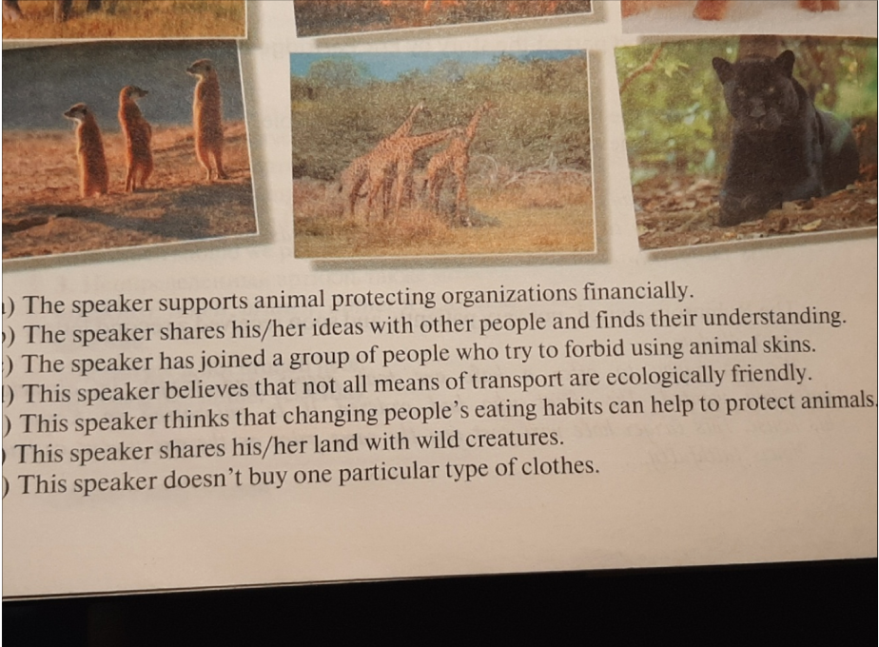

V. Введение в ситуацию общения. Активизация действий с лексическими единицами.
Look at the screen. What are you seeing? Lions, tigers and crocodiles.
Cut these words into ecological problems.
Match the words with the proper pictures.
Which of the ecological problems below does the proverb tell us about?

VI. Просмотр видеофрагментов. Работа с лексическими единицами.

It’s time to look at the screen and define the ecological problems. After each video you are to do the test.

VII. Релаксация
I’m closing my eyes…
My right arm is warm,
My left arm is warm,
My right leg is warm,
My left leg is warm,
My body is warm.
All my muscles are relaxed.
I’m resting.
I’m going to open my eyes.
I’m full of energy.
I’m active and strong.
I’m ready to work.
VIII. Выставление оценок.
Thank you very much for your work. Hope you are still in good mood. And to make it even better, your marks are: выставление отметок с объяснением.
X. Окончание урока. Домашнее задание
Our lesson is over. You worked hard. Thank you! I hope you’ll remember that «To hurt the Earth is to hurt yourself». I hope everybody likes it and makes a decision to become a fighter for clean ecology in our village and helps the planet to survive.
Home task for English lesson is to write a short summary about ecological problem of our country.

